实验名称：安装配置JAVA智能卡开发环境
一、实验目的
掌握Java 智能卡 Applet的开发环境 Eclipse软件的使用
二、实验环境
Eclipse集成开发环境，Java JCOP仿真运行环境
三、实验原理
Java智能卡是在智能卡硬件系统的基础之上在片内通过软件构造的一个支持Java程序下载/安装并运行的软/硬件系统。它在有限资源的智能卡环境中支持Java语言的一个子集，是Java嵌入到智能卡中的一种新应用。
通过引入Java虚拟机技术，Java智能卡在保留了原有智能卡应用的便捷、安全等特性的同时，继承了Java技术的硬件无关特性，将智能卡应用程序的开发同智能卡硬件系统相分离，简化了应用程序的开发，提高了应用程序的可重用性，实现了Java设计者所宣称的“一次编写，到处运行”的理念。
Java智能卡系统由以下几部分组成：
（1）智能卡硬件系统，包括微处理器、易失和非易失性存储器、通信电路、加密协处理器等模块。
（2）与智能卡硬件系统相关的本地方法集，完成基本的I/O通信、存储、加密等对硬件进行控制操作的本地方法。
（3）Java智能卡虚拟机JCVM（Java Card Virtual Machine），在智能卡硬件系统上通过软件构造的支持字节码运行的虚拟机。
（4）Java智能卡类库，包括支持Java智能卡运行的核心类库和应用扩展类库，为Applet的开发提供统一的应用编程接口。
（5）Java智能卡应用管理组件，完成对卡上Applet的安装、注册和删除。
（6）Java智能卡运行环境JCRE（Java Card Runtime Environment），包括Java智能卡虚拟机、API类库及其他的支持服务，如卡内Applet间的安全隔离机制和对象共享机制、事务处理、逻辑通道等。
（7）Java智能卡应用，运行于Java智能卡上的Java应用程序Applet。
Java智能卡系统结构如图1所示：
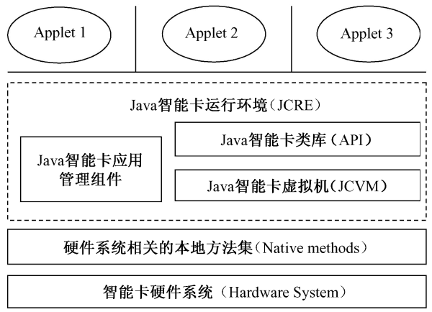
图 1 Java智能卡系统成结构
五、实验内容
使用Eclipse集成开发环境来编写Java Card Applet。掌握如何建立工程，编写Applet，编译和运行，下载到智能卡中。
六、实验步骤
开发Java 智能卡程序之前，需要安装JDK和JCOP以及Eclipse。这是开发Java智能卡程序所必需的。Java智能卡Applet的开发可在仿真环境和真实卡片中完成。在此，重点介绍仿真环境中Java智能卡工具的开发配置。如果已经完成了Eclipse及JDK的安装，则可以直接进行JCOP的安装。
（一）JDK的安装及配置
使用Java开发程序的第一步，就是安装JDK。从官网上下载JDK，下载完成后是一个可执行文件，
具体教程：http://jingyan.baidu.com/article/6dad5075d1dc40a123e36ea3.html
（二）Eclipse的安装及配置
Eclipse是一款非常优秀的开源IDE，非常适合于Java 开发，由于支持插件技术，受到了越来越多开发者的欢迎。
首先，从Eclipse的官方网站下载windows平台的Eclipse，并进行解压，即可使用。
（三）JCOP安装及配置
Java Card Open Platform （JCOP） 是由IBM苏黎世研究实验室开发的用于Java Card平台的智能卡操作系统。自2007年7月之后，JCOP操作系统的支持和开发活动转由恩智浦半导体（NXP Semiconductors）负责。
JCOP包含一个Java Card虚拟机（JCVM）来运行标准的Java Card应用。IBM为Java Card应用的开发提供了一套标准工具集——JCOP Tools，通过Eclipse插件的形式进行安装和使用。另外，IBM还提供了一套JCOP应用管理软件——JCOP Shell，它也被集成到开发工具套件中。
- 首先打开Eclipse，点击Help->Install New Software.
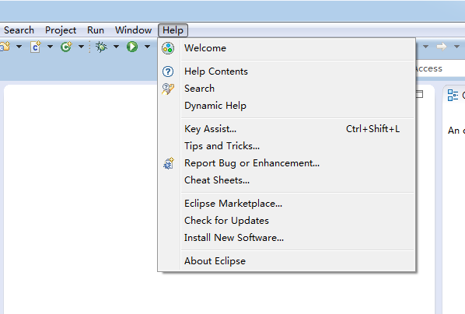
- 出现Install窗口，点击Add
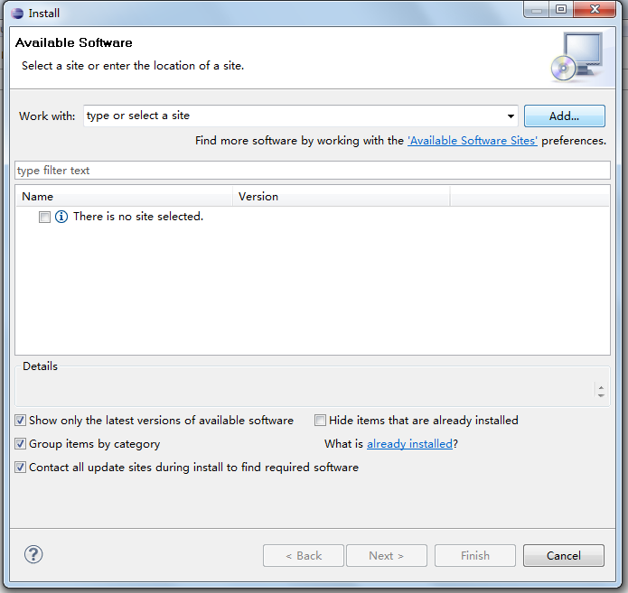
- 填写Name，点击archive
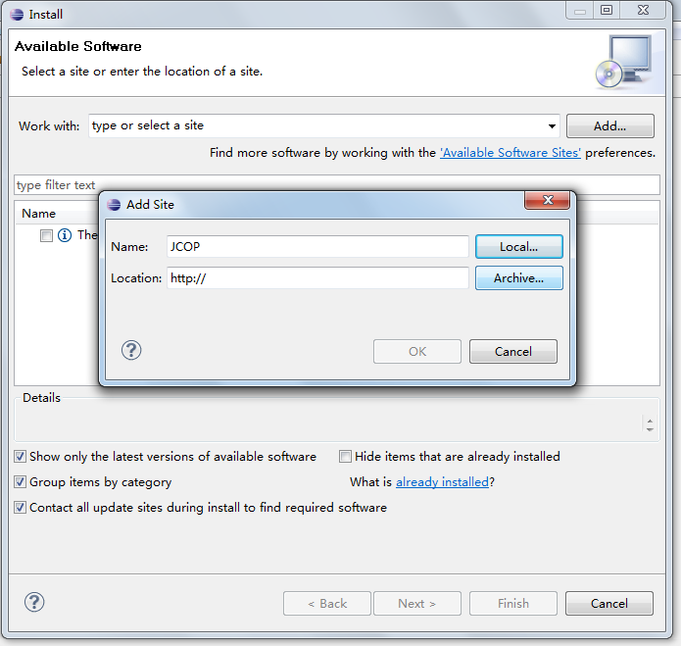
- 选择JCOP Tools 3.1.2 Install.zip
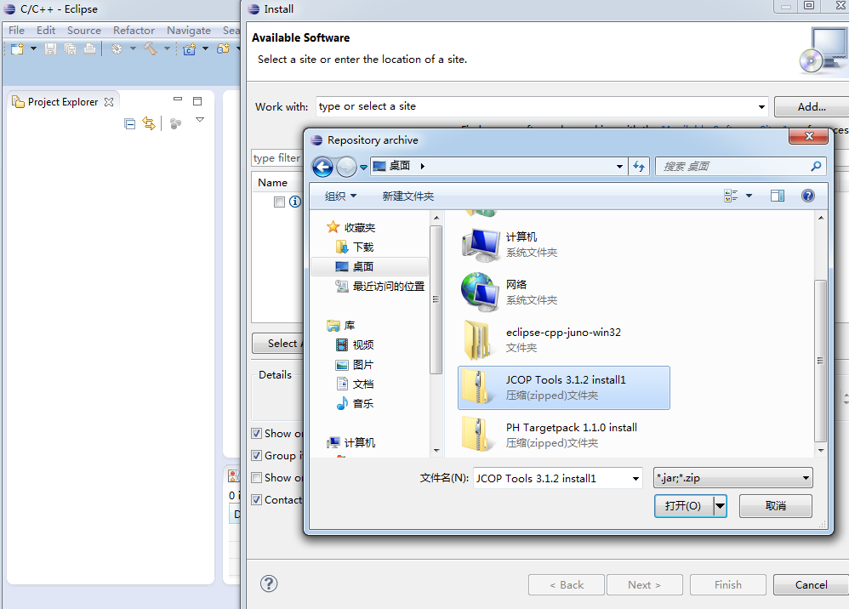
- 选择相应文件后，单击OK
- 勾选Uncategorized->JCOP Tools，单击next
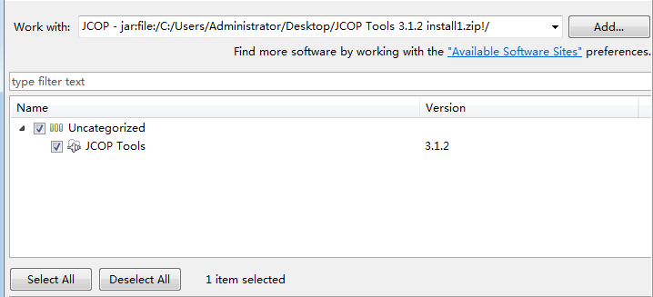
- 出现安装界面，这个过程有些长，请耐心等待。
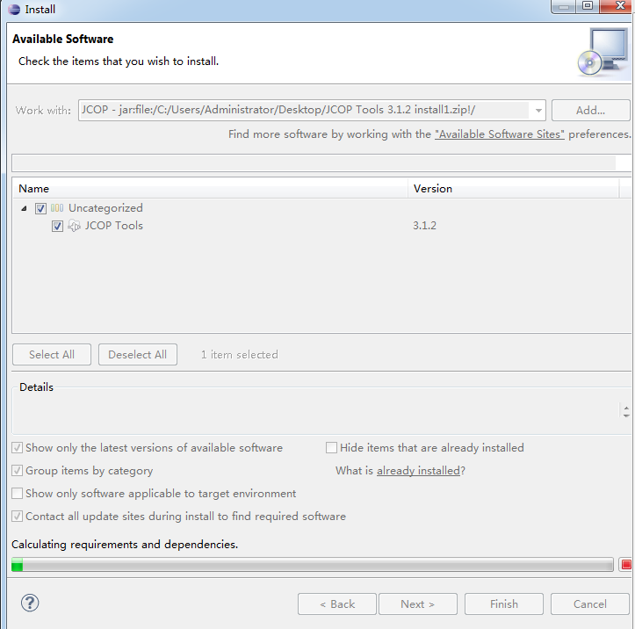
- 点击Next
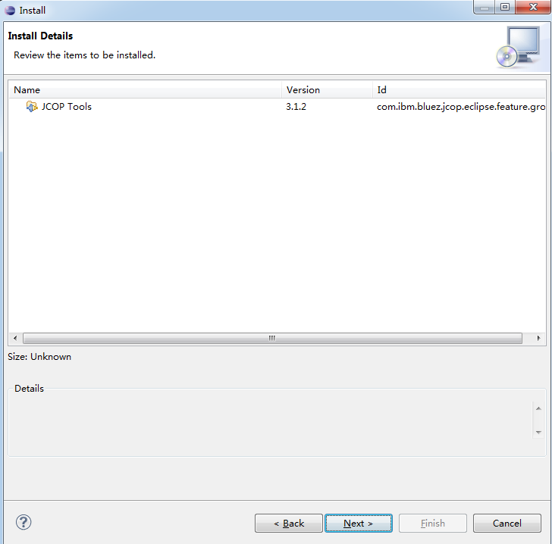
- 选择I accept the terms of the license agreements，单击finish
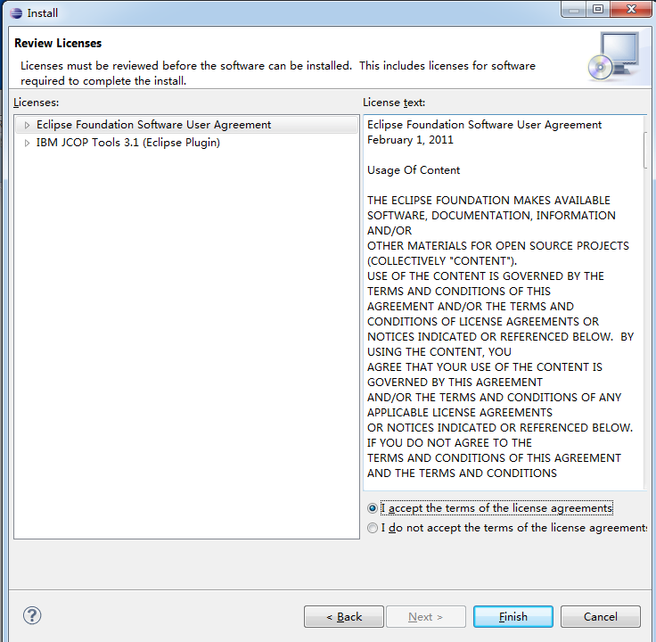
- 开始安装，会弹出警告，点击OK
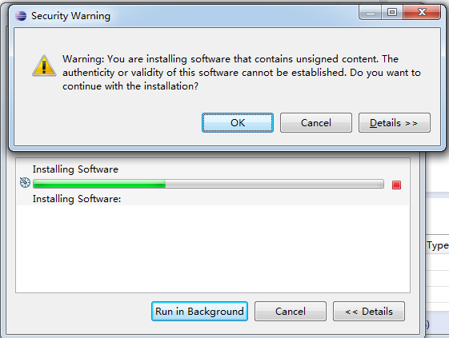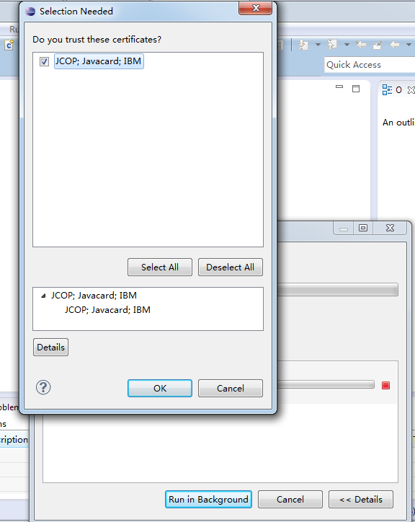

- 安装完成，激活JCOP。在eclipse的workspace下，有”.metadata\.pugins\org.eclipse. core.runtime\.settings”目录，在这个目录下，建立一个文件，命名为“com.ibm.bluez.
jcop.eclipse.prefs”，文件内容如下：
com.ibm.bluez.jcop.eclipse.views.bytecode.weights.1=333
com.ibm.bluez.jcop.eclipse.views.bytecode.weights.0=666
eclipse.preferences.version=1
com.ibm.bluez.jcop.eclipse.views.shell.trace=true
com.ibm.bluez.jcop.eclipse.token=23cb832f9bc9c8bffe21d53e8f02e5bc
这就完成了，如果你要更换workspace，将上述文件复制过去就可以了。
至此，重新启动eclipse，JCOP的安装可以说是基本完成了。
（四）工程创建
（1）点击File->New->Others，选择Java Card->Java Card Project，单击next, 如下：
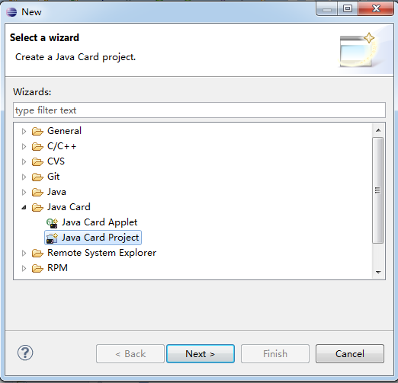
（2）第一次创建会提示激活JCOP工具
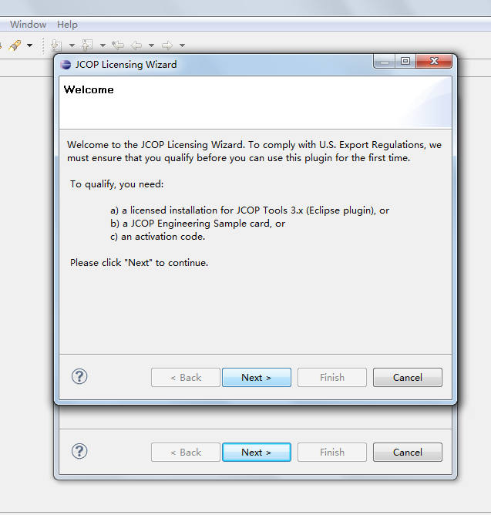
（3）有三种激活方法，我们使用的是第一种
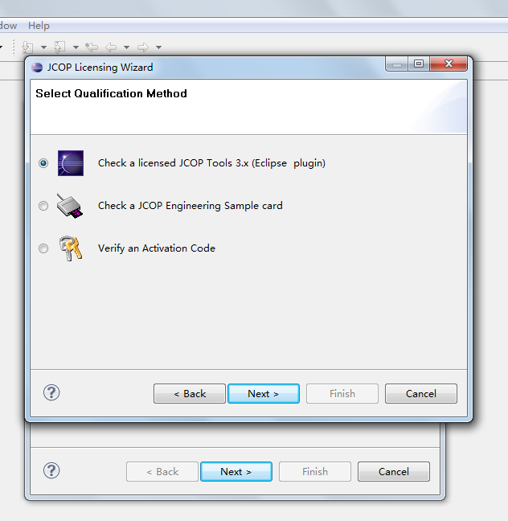
（4）提示指示激活文件所在的位置，找到该目录的位置即可
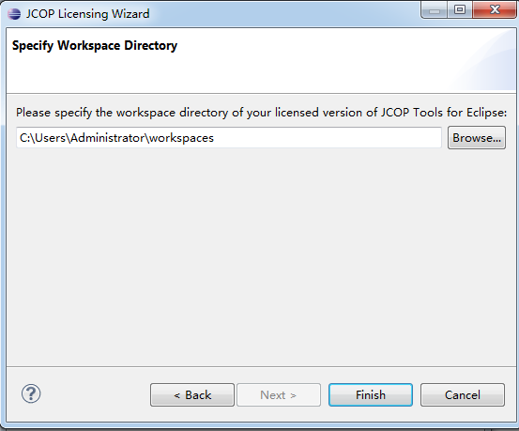
（5）激活成功
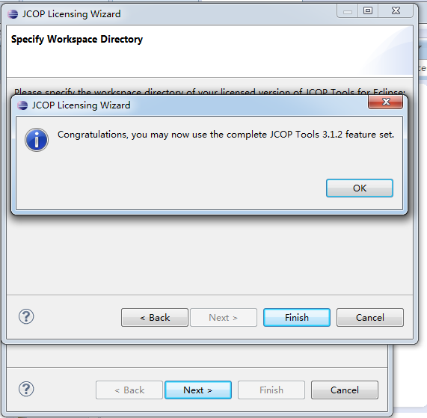
（6）创建第一个工程，起一个名字，单击finish
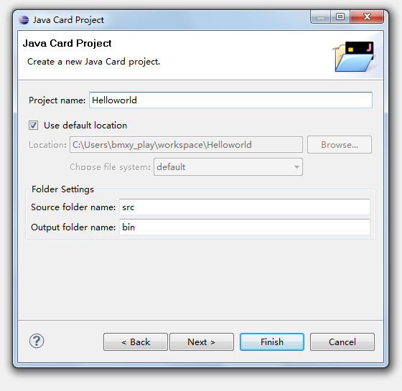
(7) 会提示使用JCOP开发视图，点击确定。在左侧的工程名上单击右键，创建一个Java Card Applet
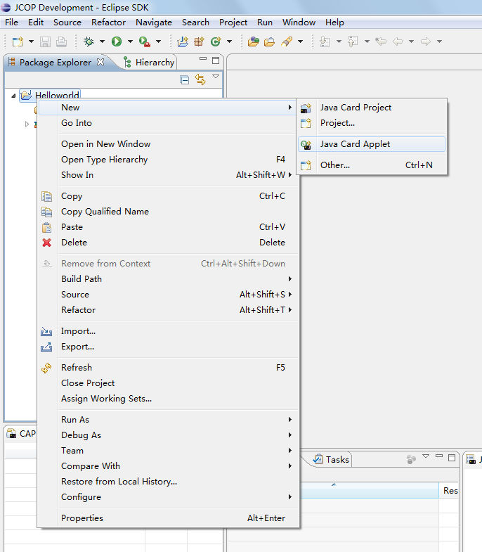
(8)创建包名及应用对应的Java类名，点击next
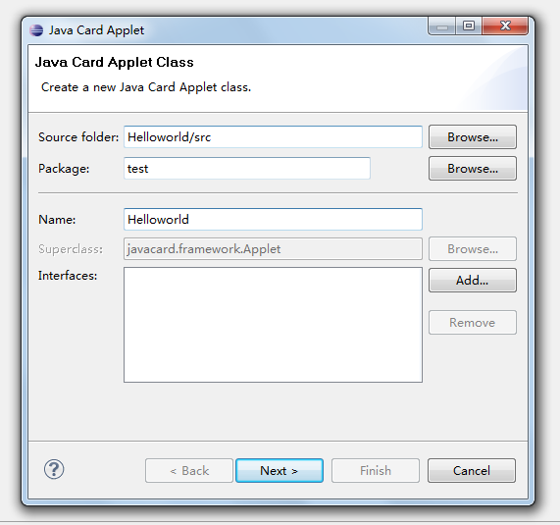
(9)为包和应用设置AID名
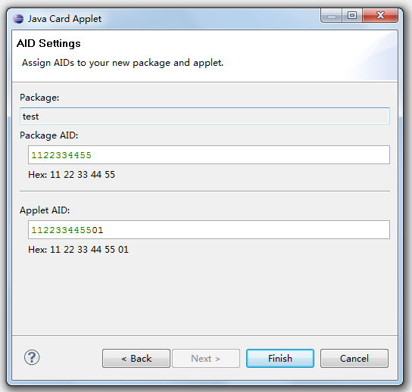
（10）点击完成，系统会自动创建一个简单的应用
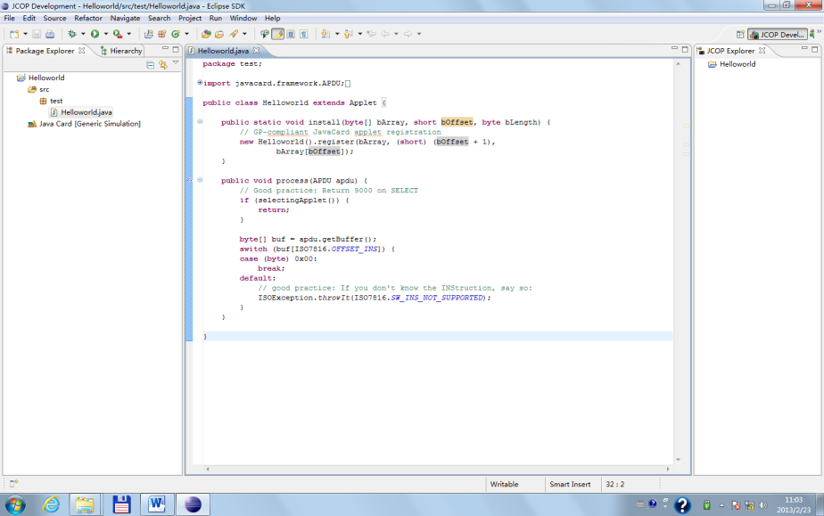
（11） 运行Applet，选择Run configurations..
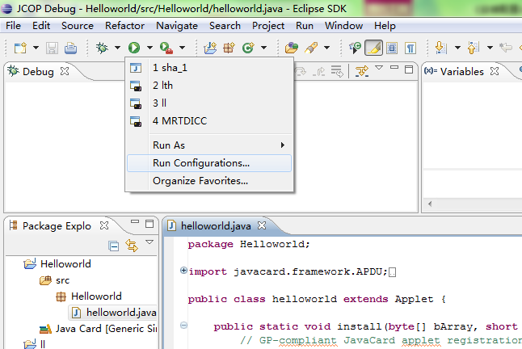
(12)在Java Card Application上新建一个Application，右键选择New
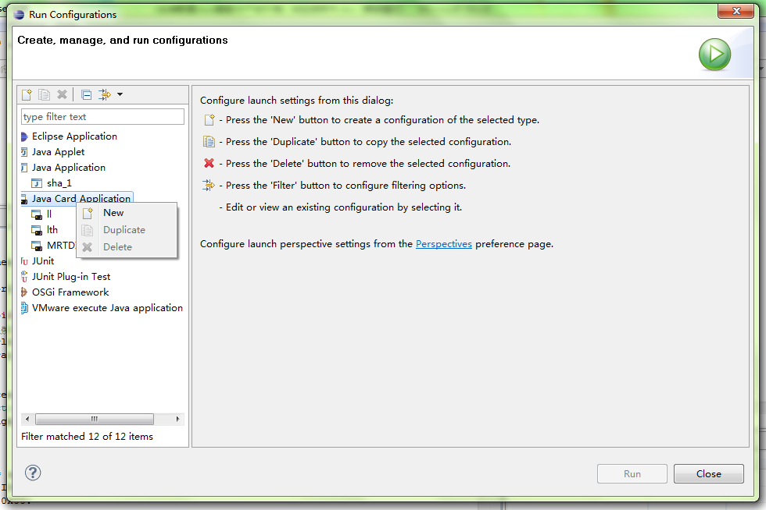
- 选择Generic JCOPv2.2.1
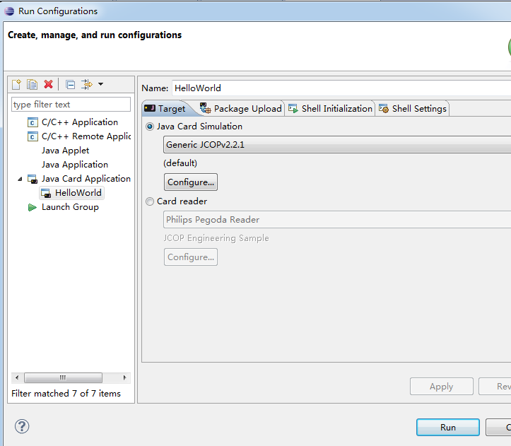
- 点击Run
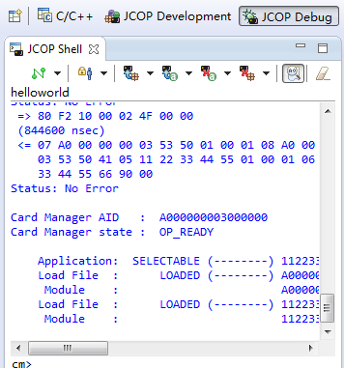
(14)发送/select+AID命令选择应用，及使用/send APDU命令向Applet发送APDU指令。
